

安全生产简报

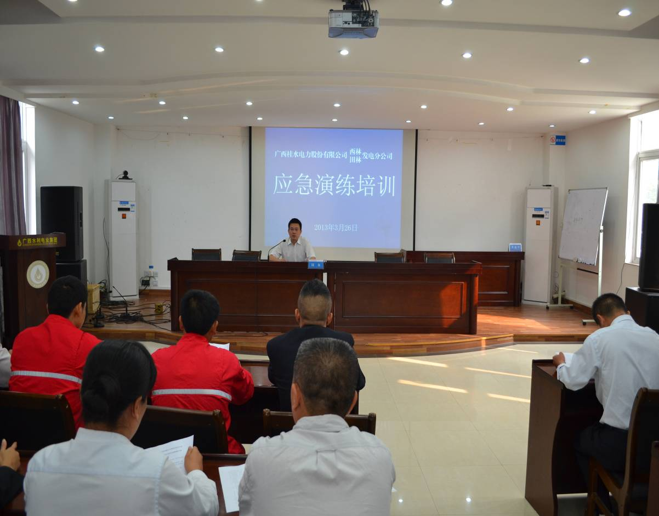

2013年第3期
广西桂水电力股份有限公司
西林、田林发电分公司安全委员会编印
2013年3月
广西桂水电力股份有限公司
目 录
公司组织学习贯彻集团公司2013年工作会议精神…………………3
3月份开展防汛及安全生产现场检查自查工作……………………3
公司开展变压器火灾事故现场处置及应急队伍救援演练…………4
★3月份安全生产隐患排查治理整改情况………………………………5
★公司3月份安全生产经营情况…5
★公司开展安全生产标准化建设工作进度检查 ……………………6
★公司各电站3月份“两票”统计执行情况……………………………7
抓安全管理“贵”在坚持………7

西林、田林发电分公司
安全简报

主办：广西桂水电力股份
有限公司西林、田林发电
分公司安全生产委员会
总编：俸展德
策划：冯建军
陈双权
主编：朱兴良
陆 海
黄建中

编辑：农显意
陆秋林
黄 梅

广西桂水电力股份有限公司
西林（田林）发电分公司安委会
地址：西林县迎宾路35号
电话：0776-8668856
传真：0776-8668866
邮箱：tnjanjianbu@163.com

★公司组织学习贯彻集团公司2013年工作会议精神会议
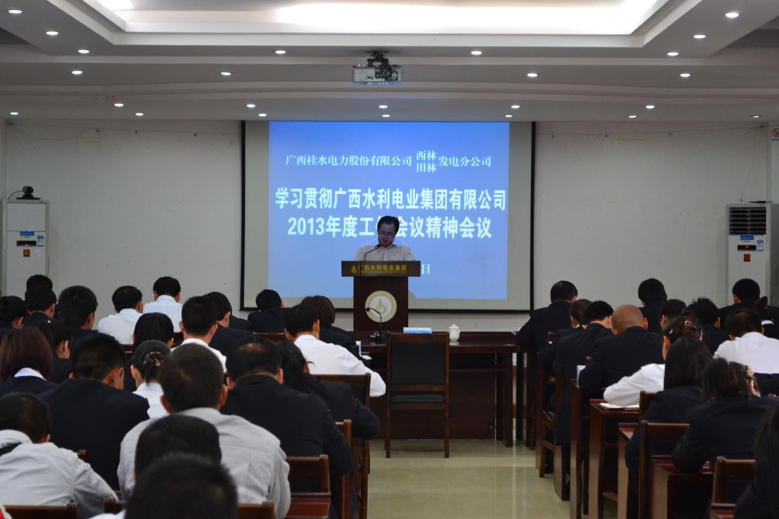
3月11日，公司召开班组长及以上员工大会。会议传达贯彻集团公司2013年工作会议精神，要求各部门正确领会和把握集团公司2013年工作思路和发展战略，把握新机遇，迎难而上，扎实开展各项工作，努力实现公司科学稳步发展。
会上，公司俸展德总经理组织学习自治区水利厅纪检组组长于开林的讲话和集团公司侯代平总裁的工作报告。并结合我公司实际，就贯彻落实集团公司2013年工作会议精神提出三点要求：一是加强以效率、质量、效益为核心的绩效考核，加强各电站精细化管理，千方百计实现效益和减亏增效。二是坚持“安全第一，预防为主，综合治理”的方针，重点抓好安全生产标准化建设工作，完善安全生产规章制度，严格查处习惯性违章；三是抓好行风建设和自身能力建设，全面贯彻落实中央八项规定，转变工作作风，为公司科学稳步发展起好步、开好头。
★3月份开展防汛及安全生产现场检查自查工作
根据集团公司的要求，3月21日至22日，我公司组织防汛安全生产检查小组对公司的13个在建及已建水电站进行现场检查自查情况工作。
检查小组首先深入到安全生产现场，对电站的电力设备和生产环境进行了全面的检查，并按照防汛及安全生产管理规章制度查阅了电站的防汛责任制、两票三制、是否持证上岗、事故处理、电站各类安全管理规章制度是否健全等安全管理进行检查，检查中发现各电站大部分都有建立防汛责任制，编制有防汛预案，电站安全管理规章制度健全，严格执行“两票三制”现场管理安全，全员持证上岗，严格按照集团的要求做好安全管理，并提出了存在的问题，要加大力度完善防汛物资的贮备、修订和完善防汛应急预案，做好应急演练。
★公司开展变压器火灾事故现场处置及应急队伍救援演练
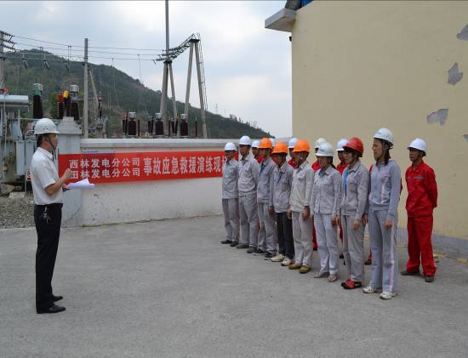
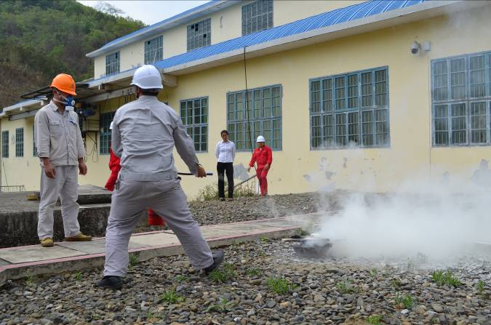
为进一步提高公司电站值班人员对变压器火灾事故处理的应变能力，更好掌握事故预案操作的技能，及时有效实施应急救援工作，3月26日上午，我公司在所辖的母湖水电站开展了变压器火灾事故现场处置及应急队伍救援演练，参加演练人员有经营班子、安监部、生技部、检修班及母湖水电站全体人员共二十余人，各电站站长作为观摩评价人员。
本次演练设当班人员发现变压器着火，立即向值班长汇报，值班长立即向站长及调度中心汇报主变起火事故情况，并将事故情况汇报火灾应急救援小组现场指挥长，指挥长宣布《西林（含田林）发电分公司变压器火灾事故现场处置及应急队伍救援演练》正式开始，参演人员各就各位，各司其责，投入到紧张的抢险状态，当班人员适当的灭火器进行灭火扑救，应急队伍行动迅速，相互配合，操作到位，于11时56分圆满完成了变压器火灾事故演练。
演习结束后，当班值班长和应急小组现场指挥长对演习做了简要汇报，现场总指挥长陆海对本次演习作总结：通过本次演习，使大家熟悉应急预案、救援的方法和步骤、处置措施，掌握灭火器的正确使用方法及火警的应急处理，提高了消防意识，促进了我站的防火安全，同时检验了我公司在发生应急事故时的反应和处置能力，这次演练操作过程中协调配合能力较好，达到了预期没目的，同时要求大家，今后多加强这方面的学习和演练，不断提高我公司的应急救援、应急处置能力。
★3月份安全生产隐患排查治理整改情况
2013年3月份西林发电分公司各电站开展了56次隐患排查，共排查出16项一般隐患，较大隐患零项，重大隐患零项，当月完成整改16项一般隐患，月整改率达100%。田林发电分公司开展了1次隐患排查，共排查出1项一般隐患，较大隐患零项，重大隐患零项，当月完成整改一般隐患1项，月整改率达100%。
★公司3月份安全生产经营情况
截止2013年3月31日份西林发电分公司、田林发电分公司2013年月份实现安全生产90天，1至3月实现“零”事故，“零”重伤，“零”轻伤。西林发电分公司3月份上广西电网的实际发电量为400.3536万千瓦.时，上网电量为393.7059万千瓦.时。上西林县电网的实际发电量为74.6437万千瓦.时，上网电量为72.1106万千瓦.时。田林发电分公司1月份上百色电力网的实际发电量为63.2304万千瓦.时，上网电量为61.71万千瓦.时。
★公司开展安全生产标准化建设工作进度检查
我公司在3月27日组织了一次安全生产标准化建设工作进度检查，西林发电分公司内部自检共发现存在不符合问题的条款69条，问题点103个。实得分970分。折合百分制为65分，内部评审没有达到安全生产标准化三级企业水平，要求再进行整改完善。
田林发电分公司内部自检共发现存在不符合问题的条款75条，问题点117个。实得分923分。折合百分制为60分，内部评审没有达到安全生产标准化三级企业水平，要求再进行整改完善。针对不符合标准的问题点，我公司已统计把不符合问题，通过在办公会议上提出具体落实好整改方案、责任、资金、时限、预案五到位。
★完善制度加强管理
公司坚持把安全生产放在重中之重来抓，3月份以来在制度管理上，通过公司办公会议审议修订完善了《公司兼职应急队伍建设方案》、《2013年度创建安全生产标准化建设实施方案》、《创建安全生产优秀班组实施方案及细则》和《安全生产奖惩细则（讨论稿）》等管理制度，为今年的安全生产稳步推进奠定了基础。
★公司各电站3月份“两票”统计执行情况
单 位  （部门） | 工作票  数量（张） |  |  | 操作票  总数量  （张） | 工作票合格  （张） |  |  | 操作票  合格  （张） | 工作票  作废  （张） | 操作票  作废  （张） | 工作票  合格率  （%） | 操作票  合格率  （%）
单 位  （部门） | 第一  种 | 第二  种 | 第三  种 | 操作票  总数量  （张） | 第一  种 | 第二  种 | 第三  种
威后电站 | 0 | 0 | 0 | 42 | 0 | 0 | 0 | 42 | 0 | 0 | 100 | 100
母湖电站 | 1 | 2 | 1 | 36 | 1 | 2 | 1 | 33 | 0 | 3 | 100 | 100
者甲电站 | 1 | 0 | 0 | 23 | 1 | 0 | 0 | 23 | 0 | 0 | 100 | 100
斗皇电站 | 3 | 1 | 0 | 26 | 3 | 1 | 0 | 26 | 0 | 0 | 100 | 100
那维、克林 | 1 | 0 | 5 | 53 | 1 | 0 | 5 | 53 | 0 | 0 | 100 | 100
那劳电站 | 2 | 1 | 0 | 40 | 2 | 1 | 0 | 40 | 0 | 0 | 100 | 100
那宾电站 | 1 | 0 | 0 | 70 | 0 | 0 | 0 | 70 | 0 | 0 | 100 | 100
那沙电站 | 1 | 1 | 0 | 69 | 1 | 1 | 0 | 69 | 0 | 0 | 100 | 100
弄南电站 | 1 | 0 | 0 | 60 | 1 | 0 | 0 | 60 | 0 | 0 | 100 | 100
渭密电站 | 1 | 0 | 0 | 39 | 1 | 0 | 0 | 39 | 0 | 0 | 100 | 100
八书电站 | 0 | 0 | 0 | 40 | 0 | 0 | 0 | 40 | 0 | 0 | 100 | 100
普合电站 | 1 | 0 | 0 | 4 | 1 | 0 | 0 | 4 | 0 | 0 | 100 | 100
八达电站 | 0 | 0 | 0 | 10 | 0 | 0 | 0 | 10 | 0 | 0 | 100 | 100
土黄电站 | 0 | 0 | 0 | 17 | 0 | 0 | 0 | 17 | 0 | 0 | 100 | 100
八航电站 | 0 | 0 | 0 | 64 | 0 | 0 | 0 | 64 | 0 | 0 | 100 | 100
合 计 | 12 | 5 | 6 | 593 | 12 | 5 | 6 | 590 | 0 | 3 | 100 | 100
★抓安全管理“贵”在坚持
“安全”是企业生命线，“安全”是生命之本，也是以人为本，做好“安全”就是给家庭幸福，没有安全就没有一切；而在一线员工的心目中“安全”二字扎根不牢，在少数人的嘴里唱着安全的高调，在平时工作中抱侥幸心理，违章作业，行使习惯性违章的惯例，往往会发生安全事故。
纵观已发生事故的案例中我们不难看出，一些企业单位在安全管理上走过场、流形式，为应付上级检查作书面上资料形式，未对实际现场进行实绩性检查，在实际抢修工作中安全措施不到位，有时还习惯性违章，管理模式粗糙，设备巡视走过场，做事有章不循，有规不履。员工在工作中只是凭经验，认为“以往都是这么干的，这次不会这么巧吧”，这种侥幸心理，导致了各类安全事故时有发生，粗放式的管理与科学管理相距甚远。
新春开局，我公司上下全面推行安全生产标准化建设新格局，需要全员积极参与，分工落实，安全管理更要齐抓共管，警钟长呜，严格考核常抓不懈。一线班组是公司安全前沿阵地，首先要加强对一线员工的安全培训，消除每位员工心中的安全“隐患”，增高一线员工的整体素质，才能适应当前管理需要。基层一线班组要把安全指标，层层分解，让全员有任务、人人有压力，只有这样，安全才真正做到“横向到边，纵向到底”，从源头抓起，彻底将隐患消除在荫芽，安全目标才能实现。抓安全管理贵在坚持至关重要；制度订得再完善，执行起来再严格，倘若操作起来，“三天打鱼，二天晒网”隔三隔五停停走走，热一阵、冷一阵，或者是发生安全事故后严一阵，过后就放松，那么再好的管理也收不到良好的效果，因此，安全管理就要时刻绷紧这根弦，安全生产管理怎么管都不为过，才能奏出最高效的强音。

